# **3 РАЗРАБОТКА ПРОТОТИПА ПРОГРАММНОГО ОБЕСПЕЧЕНИЯ ДЛЯ МОДЕЛИРОВАНИЯ ГИДРОДИНАМИКИ И ОБТЕКАНИЯ ПРОФИЛЯ НА ОСНОВЕ ГРАФОВОГО ПРЕДСТАВЛЕНИЯ СИСТЕМЫ ВИХРЕЙ**

**3.1 Теоретическое описание способа моделирования**

**Уравнения Навье-Стокса**

Моделирование жидкости происходит в соответствии с двумя наиболее известными уравнениями Навье-Стокса:

Данное уравнение утверждает, что расхождение скоростей всегда должно быть равно нулю. Это означает, что скорости в соседних областях жидкости не могут течь на встречу друг другу или в противоположных направлениях (Рис. 1).

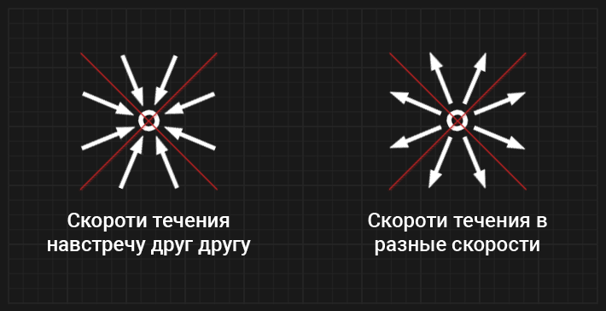

Рис. 1 Графическое описание первого уравнения Навье-Стокса.

В противном случае это бы означало, что в какой-то области пространства вещество должно было либо возникать из ничего, либо исчезать в никуда. По сути первое уравнение Навье-Стокса просто гарантирует сохранение массы жидкости или газа.

Второе уравнение Навье-Стокса гласит, что ускорение жидкости или газа зависит от её/его внутренних сил, включая градиент давления и вязкость, а также от внешних сил:

Первое слагаемое характеризует градиент давлений (Рис. 2). Жидкость имеет более высокий градиент давления, если существует большая разница в давлениях между её различными областями:

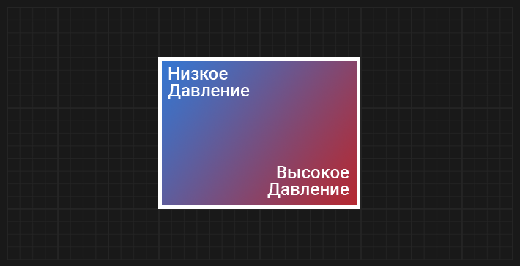

Рис. 2 Градиент давлений.

Жидкость будет стремиться перетекать из области высокого давления в область низкого давления (Рис. 3).

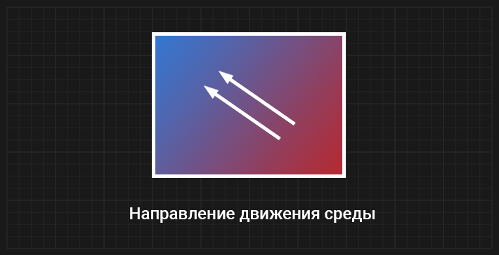

Рис. 3 Движение среды при наличии разности давлений.

Второе слагаемое второго уравнения Навье-Стокса характеризует вязкость. Более высокая вязкость означает, что между частицами жидкости возникает более высокое трение и, как следствие, движение жидкости в одной конкретной области будет в большей степени распространяться на соседние области.

Третье слагаемое второго уравнения Навье-Стокса характеризует внешние силы. В число внешних сил входят:

* Гравитация
* Влияние препятствий
* Ветер
* Иные воздействия

Данные два уравнения применяют фундаментальные законы физики к жидкостям и очень важны при моделировании. Однако стоит учесть, что данные уравнения дают лишь спецификацию для метода моделирования, но никак не его реализацию.

**Допущение №1:**

В данной работе рассматривается жидкость, в качестве моделируемого тела. Причина тому – её несжимаемость. Если приложить давление в 10000 кг к одному квадратному сантиметру жидкости (воды), последняя сожмётся лишь на 3%. Свойство несжимаемости также может быть применимо к свободному газу.

**Допущение №2:**

Жидкость или газ, рассматриваемый в данной работе не вязкие. Иными словами показатель вязкости равен нулю, а значит влияние движения жидкости в одной области не будет оказывать влияние на движение жидкости в соседних областях.

**Способы моделирования жидкости:**

Существует несколько методов компьютерного моделирования жидкости или газа. Один из самых распространённых методов - применение системы частиц (Particles), перемещающихся в пространстве. Система частиц — используемый в компьютерной графике способ представления объектов, не имеющих чётких геометрических границ (различные облака, туманности, взрывы, струи пара, шлейфы от ракет, дым, снег, дождь и т. п.). Системы частиц могут быть реализованы как в двумерной, так и в трёхмерной графике. Система частиц состоит из конечного и фиксированного количества частиц, математически представленных в качестве материальных точек с дополнительными атрибутами, такими как внешний вид, скорость, ориентация в пространстве, угловая скорость и т.д. Зачастую данный метод используется в игровых движках, таких как Unity3D, Unreal Engine, Frostbite или CryEngine.

Пример симуляции жидкости с применением системы частиц на игровом движке Unity3D представлен на рис. 4.

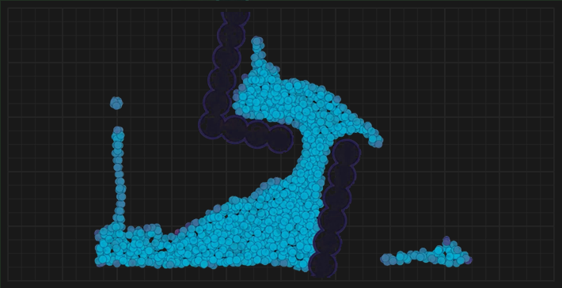

Рис. 4 Моделирование жидкости с помощью системы частиц.

**3.2 Описание реализации программы по моделированию**

В данной работе основой двухмерной симуляции жидкости или газа является неориентиованный граф (Рис. 5):

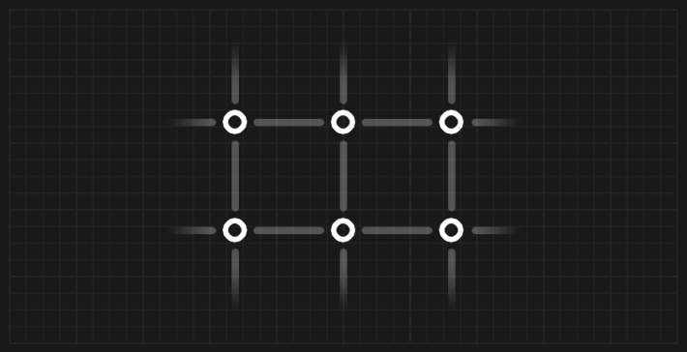

Рис. 5 Неориентированный граф.

От метода моделирования с помощью частиц метод графов отличается тем, что в нём отсутствуют подвижные части. Узлы графа закреплены в пространстве и содержат в себе некоторые величины, влияющие на соседние узлы, соединённые рёбрами графа.

Уровень наполненности графа узлами может варьироваться в зависимости от каждой области (Рис. 6), чтобы максимально эффективно использовать вычислительную мощность.

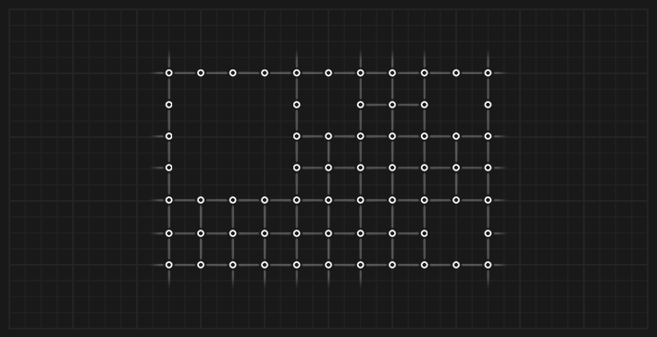

Рис. 6 Граф с динамическим изменением уровня наполненности.

В данной работе будет рассматриваться граф без динамического изменения уровня наполненности узлами.

Цель моделирования – создание моментального снимка всех атрибутов всех узлов графа, полностью занимающего симулируемую область пространства и дальнейшего расчёта того, как эти атрибуты будут изменяться на протяжении многих временных шагов, в результате воздействия внешних сил.

**Устройство узла графа:**

Каждый узел графа хранит в себе вектор скорости (Рис. 7):

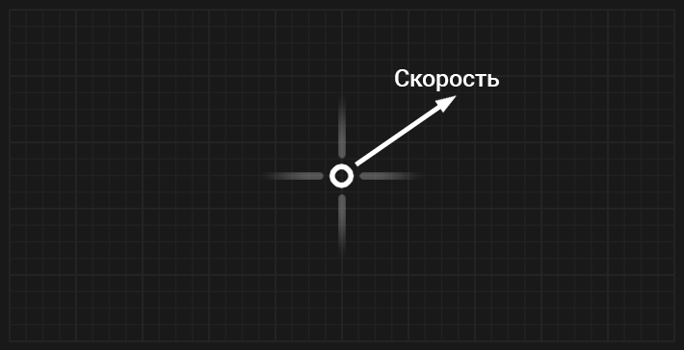

Рис. 7 Вектор скорости в узле графа.

В используемом методе данный вектор разбивается на вертикальную и горизонтальную составляющие и , соответственно (Рис. 8):

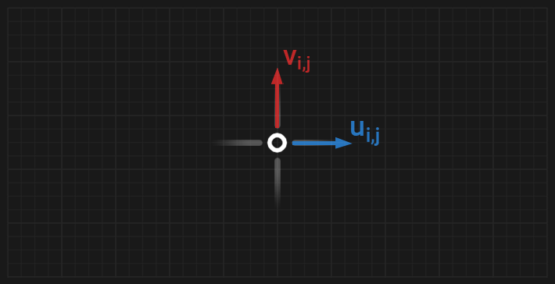

Рис. 8 Разложение вектора скорости на составляющие.

Подобная схема позволяет более наглядно видеть, сколько жидкости и в каком направлении перетекает из одной ячейки в другую.

**Работа симуляции**

Рассмотрим алгоритм моделирования. Его можно разделить на 3 шага:

* Гравитация. Изменение значений вертикальных составляющих скоростей под действием силы притяжения.
* Проекция. Придание жидкости свойства несжимаемости.
* Адвекция. Перемещение поля скоростей графа.

**Гравитация**

Как было сказано ранее, данный этап заключается в простом добавлении ускорения свободного падения, умноженного на временной шаг к вертикальной составляющей поля скоростей:

Где: м/с2

сек

**Проекция**

На данном этапе применяется концепция дивергенции. Нужно иметь ввиду, что при симуляции несжимаемой жидкости или газа, количество жидкости или газа, входящего в узел графа должно быть равно количеству жидкости или газа, выходящего из этого же узла. В противном случае поведение жидкости или газа нельзя будет назвать поведением несжимаемой жидкости или газа.

Пример слишком большого оттока жидкости или газа от узла графа (Рис. 9):

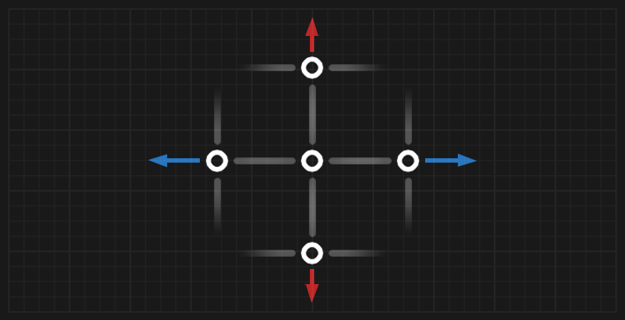

Рис. 9 Излишний отток жидкости от узла.

Пример слишком большого притока жидкости или газа к узлу графа (Рис. 10):

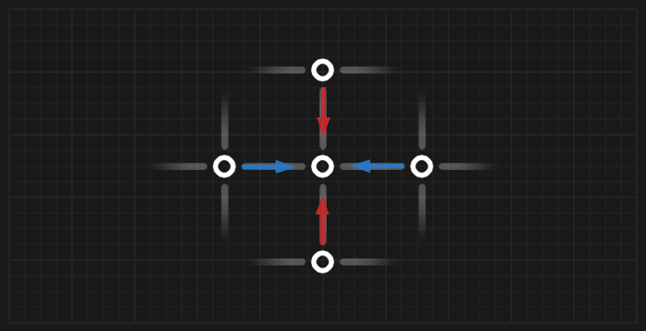

Рис. 10 Излишний приток жидкости к узлу.

Пример правильного поведения жидкости или газа представлен на рис. 11. Разница между притоком тела и оттоком равна нулю:

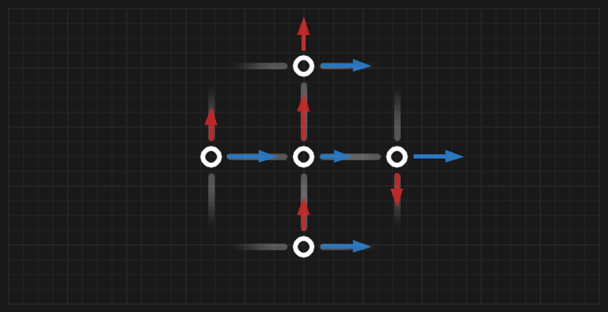

Рис. 11 Правильное поведение жидкости.

Правильное поведение характеризуется данным выражением:

Где – горизонтальная составляющая скорости, – вертикальная составляющая скорости.

Чтобы придать жидкости или газу несжимаемость, необходимо вычислить расхождение скоростей входящей в узел графа и выходящей из узла графа жидкости или газа, после чего вычесть четверть этого значения из этих четырёх скоростей:

Вычисление расхождения:

Вычитание четверти:

После того, как была достигнута несжимаемость среды, нужно позаботиться о правильном взаимодействии с окружением. В данной работе в качестве препятствия на пути потока будет рассматриваться окружность.

Рассмотрим некоторый узел графа, рядом с которым находится препятствие (Рис. 12):

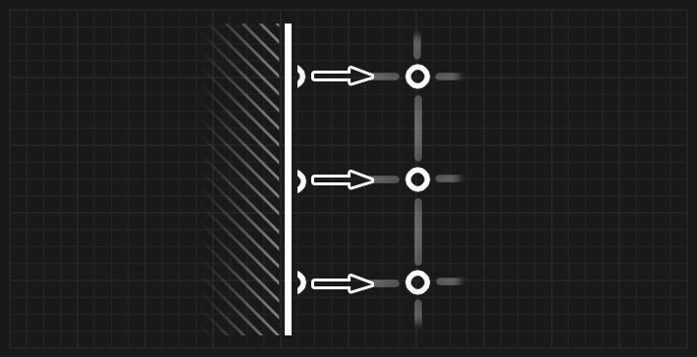

Рис. 12 Препятствие.

Скорость притока среды со стороны препятствия фиксирована. Теперь система уравнений, описанная выше, будет иметь следующий вид:

Вычисление расхождения:

Вычитание трети (так как приток/отток с одной из сторон отсутствует):

Также следует сделать поправку. Составляющая скорости притока/оттока среда со стороны препятствия равна нулю лишь в том случае, если препятствие неподвижно. В данной симуляции поток будет двигаться слева направо, как в аэродинамической трубе. Среда будет двигаться мимо препятствия, огибая его, что в свою очередь означает, что составляющая скорости притока/оттока среды со стороны препятствия также не будет равна нулю .

В общем случае мы сохраняем скалярное значение в каждом узле графа и устанавливаем его равным 0 для препятствий и равным 1 для жидкой/газообразной среды (Рис. 13).

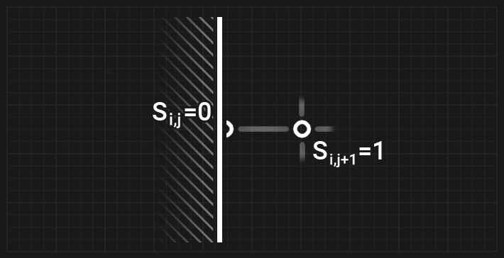

Рис. 13 Математическое описание препятствия.

В конечном итоге система уравнений будет иметь вид:

Метод решения данной системы уравнений называется методом Гаусса-Зейделя. Этот метод представляет собой итерационную процедуру нахождения приближенных решений системы линейных алгебраических уравнений с произвольно выбранной точностью.

Подобный расчет производится некоторое количество итераций (повторений) для всех узлов графа. На границах графа мы получаем доступ к узлам за пределами графа. Есть два решения этой проблемы:

* Добавить узлы-препятствия (стенки) по всему периметру симулируемой области пространства.

где – узел стенки.

* Скопировать значения соседних узлов, находящихся внутри симулируемой области пространства.

**Создание препятствия**

Введём в симуляцию внешний фактор. В данном случае внутрь моделируемой области пространства мы помещаем препятствие круглой формы (Рис. 14). Круглое препятствие было выбрано из-за того, что такую форму очень просто описать математически. Также была добавлена возможность перемещать данное препятствие в пространстве.

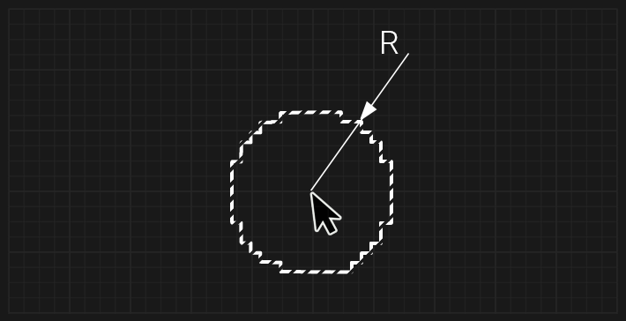

Рис. 14 Простейшее препятствие.

При зажатой правой клавише мыши регистрируются экранные координаты курсора и для всех узлов, находящихся внутри области, описанной функцией значение , описанное выше, приравнивается к нулю. Тем самым образуется окружность.

Позднее система препятствий будет доработана.

**Расчёт давлений**

При моделировании текучей среды нас интересует распределение давлений внутри симулируемой области пространства. Измерение давления не является обязательной частью симуляции. Впоследствии эти данные будут использоваться для построения карты давлений (Рис. 15).

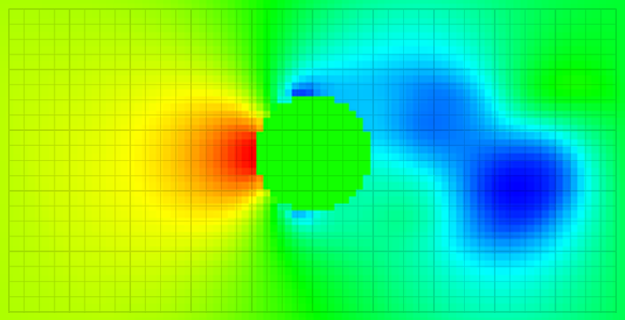

Рис. 15 Карта давлений.

Для вычисления давления мы храним скалярное значение давления внутри каждого узла графа:

Перед началом итерации значение давления приравнивается к нулю. После проецирования каждой ячейки значение давления обновляется с помощью следующего уравнения:

где - плотность жидкости или газа

- расстояние между узлами графа

– размер временного шага

На основе данных о давлении строится карта давлений. Области пространства, соответствующие узлам графа, в которых значение больше нормального давления, для наглядности, визуализируются красным цветом. Области пространства, в которых меньше нормального давления, визуализируются, синим цветом. Зоны нормального давления визуализированы зелёным.

В дальнейшем отображение карты давлений можно будет включить и выключить при помощи UI кнопки под окном симуляции.

**Чрезмерное расслабление (Overrelaxation)**

Несмотря на то, что метод Гаусса-Зейделя очень прост в реализации, для его сходимости требуется большее количество итераций (повторений), чем для глобальных методов. Для решения этой проблемы используется приём под названием «Чрезмерное расслабление» (Overrelaxation). Заключается он в умножении расхождения скоростей притока и оттока среды на коэффициент в диапазоне от 1 до 2:

где – коэффициент чрезмерного расслабления.

В данной симуляции коэффициент .

**Адвекция**

В областях физики, инженерии и науках о Земле термином «адвекция» называют перенос вещества с места на место за счёт объёмного движения жидкости. При этом свойства этого вещества передаются вместе с ним. Среди этих свойств, например, энергия.

В реальных жидкостях состояние скорости переносится с места на место атомами. В случае же нашей симуляции вектора скоростей неподвижны и привязаны к узлам графа. Из этого следует, что нам надо каким-то образом перемещать значения скоростей внутри графа.

Самым стабильным и простым методом для реализации подобного перемещения является «полу-Лагранжевая адвекция»

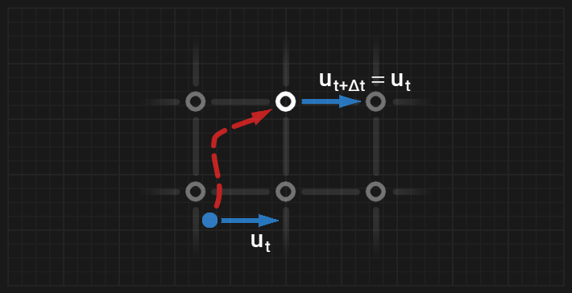

Рис. 16 Перенос состояния скорости.

Чтобы обновить горизонтальную составляющую скорости в определённом узле графа, мы определяем, какая частица жидкости переместилась в этот узел. После этого мы устанавливаем новую скорость (Рис. 16). Так как на самом деле мы не работаем с частицами, данный метод и получил название «полу-Лагранжевый». Движущаяся частица лишь иллюстрация данного метода. На деле для вычисления предыдущего местоположения нужно в первую очередь вычислить полный двухмерный вектор для позиции узла (Рис. 17).

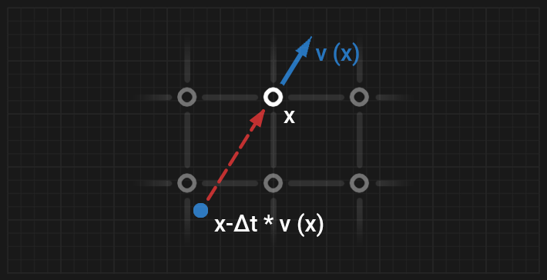

Рис. 17 Полу-Лагранжевый метод.

Тогда предыдущее местоположение может быть предсказано (аппроксимировано) значением Допускаем, что движение частицы за рассмотренный промежуток времени было строго прямолинейным, однако данное упрощение вводит в рассматриваемую среду вязкость. Данный эффект можно приуменьшить, ограничив завихренность.

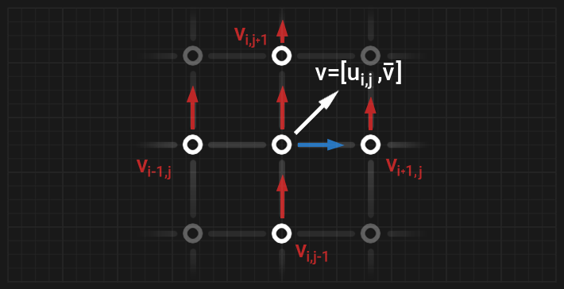

Рис. 18 Усреднение вертикальной составляющей.

Чтобы вычислить полный двухмерный вектор в узле графа, нужно вычислить вертикальную составляющую в дополнение к горизонтальной составляющей . Это можно сделать усреднив значения вертикальных составляющих скоростей в соседних узлах графа (Рис. 18):

После этого нам нужна информация о скорости в произвольном месте, вне узла (Рис. 19).

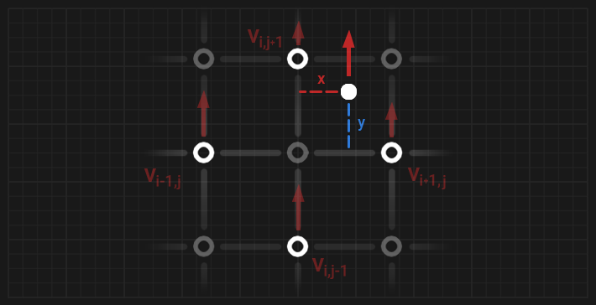

Рис. 19 Информация о скорости в произвольном месте.

Для этого рассчитывается средневзвешенные значения окружающих значений:

Для оси X:

Для оси Y:

Расчёт средневзвешенного значения:

**3.3 Описание визуального оформления программы, разработка дополнительного функционала**

**Адвекция дыма**

Для визуализации адвекции используется дымовой след (Рис. 20). Данный шаг не является частью симуляции потока жидкости или газа.

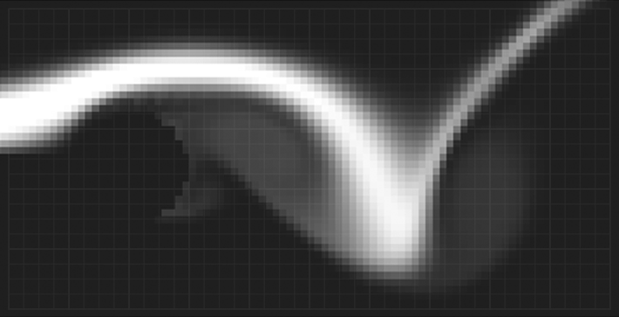

Рис. 20 Дымовой след.

Всё, что нужно для отображения дымового следа уже записано в поле скоростей. Значение плотности дыма в диапазоне от 0 до 1 сохраняется в каждом узле графа, после чего вычисляется аналогично значениям скорости. В частности для вычисления плотности в узле используется скорость в центре этого же узла, после чего плотность в предыдущем узле интерполируется по прямой линии .

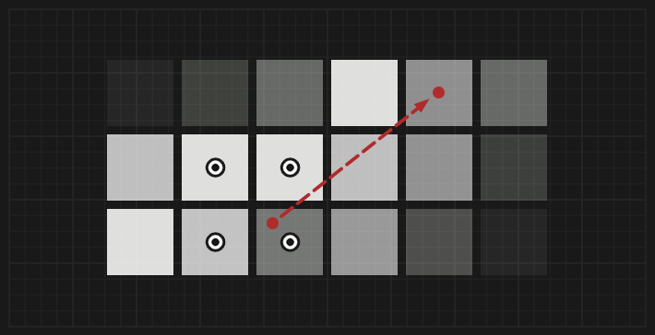

Рис. 21 Вычисление плотности в узле.

Для улучшения восприятия и большей наглядности было решено совместить дымовой след с картой давлений (Рис. 22). Говоря простыми словами карта давлений будет отображаться лишь в тех местах, где в данный момент находится дымовой след:

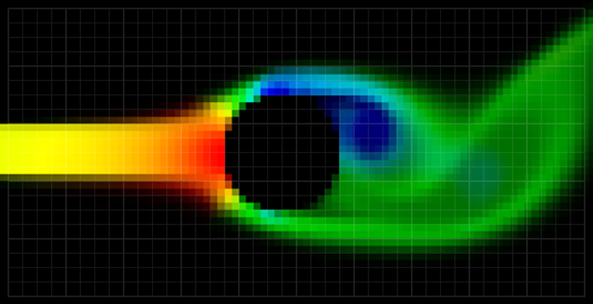

Рис. 22 Карта давлений, наложенная на дымовой след.

Благодаря данному решению можно отчётливо видеть зону повышенного давления в том месте, где поток соприкасается с препятствием в виде окружности, а также зоны пониженного давления, в областях завихрения потока за препятствием, вследствие турбулентности течения.

**Изменение расхода**

Как было сказано ранее, завихрения потока за препятствием обусловлены турбулентностью потока, а следовательно высоким числом Рейнольдса. В связи с этим была добавлена возможность уменьшить расход среды через симулируемую область при помощи UI кнопки под окном симуляции. При уменьшении расхода уменьшается число Рейнольдса и поток становится ламинарным. При повторном нажатии расход увеличивается, увеличивается число Рейнольдса, поток становится турбулентным.

Ламинарное течение (Рис. 23):

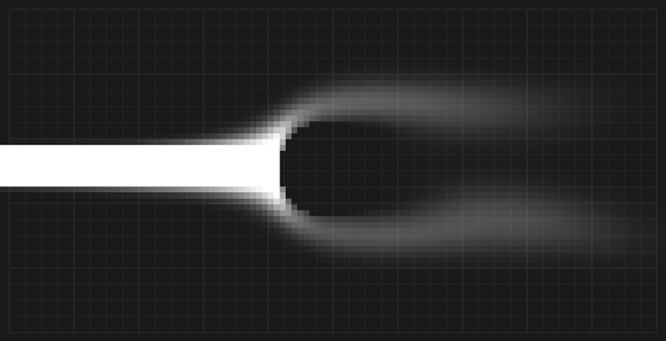

Рис. 23 Ламинарное течение.

Турбулентное течение (Рис. 24):

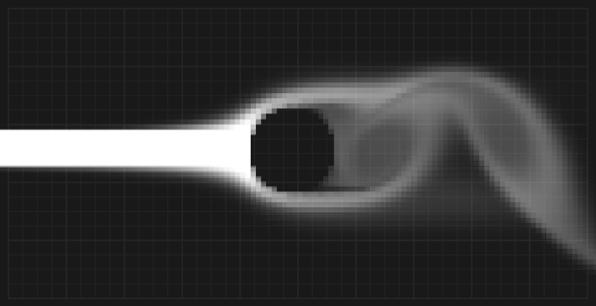

Рис. 24 Турбулентное сечение.

**Система препятствий**

Ранее в область моделируемого пространства уже было добавлено сферическое препятствие. На финальных этапах разработки фрагмент кода, отвечающий за ввод препятствия в симуляцию, был переработан таким образом, чтобы можно было добавить препятствие абсолютно любой формы.

Форма препятствия задаётся графиком одной функции или системы из нескольких функций, заранее введённых в программу. Также добавлена возможность вращать функцию или систему функции вокруг точки начала координат, в роли которой, в нашем случае, выступают экранные координаты курсора мыши. Для этого введены формулы «вращения» функций:

где и – «вращаемые» координаты,

и – экранные координаты указателя мыши,

- угол поворота препятствия (графика функции) в радианах, задаваемый с помощью колёсика мыши.

«Вращаемые» координаты используются в функциях, вместо .

Пример вращения препятствия (угол 0o):

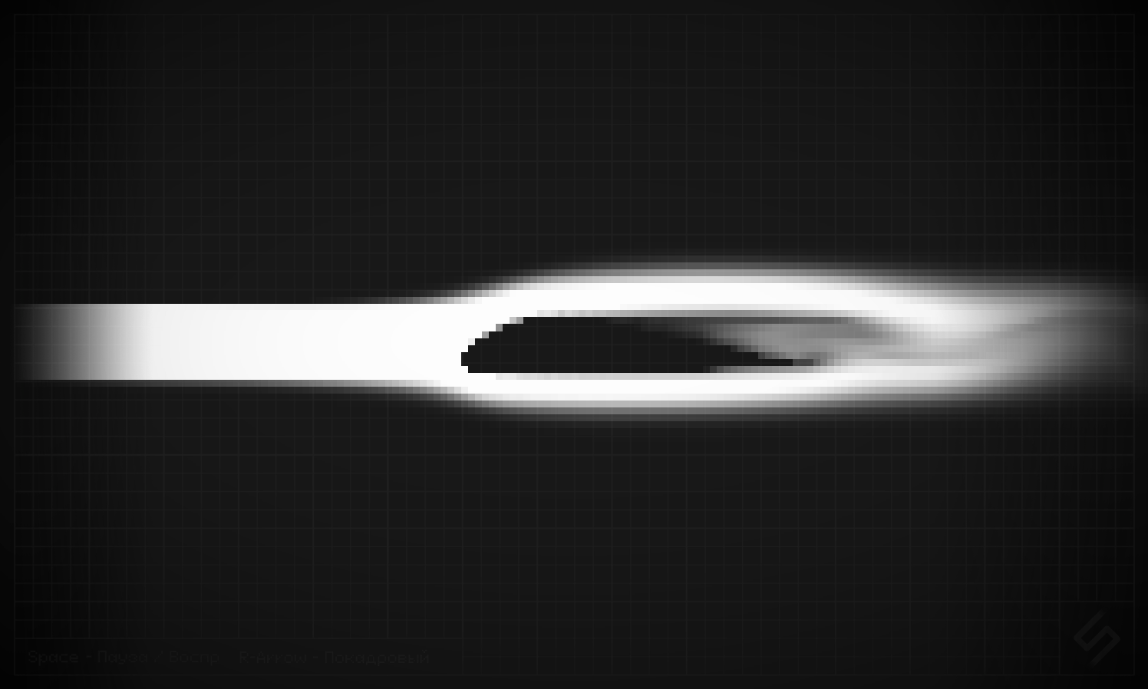

Рис. 25 Препятствие при угле 0 градусов.

Пример вращения препятствия (угол ~45о):

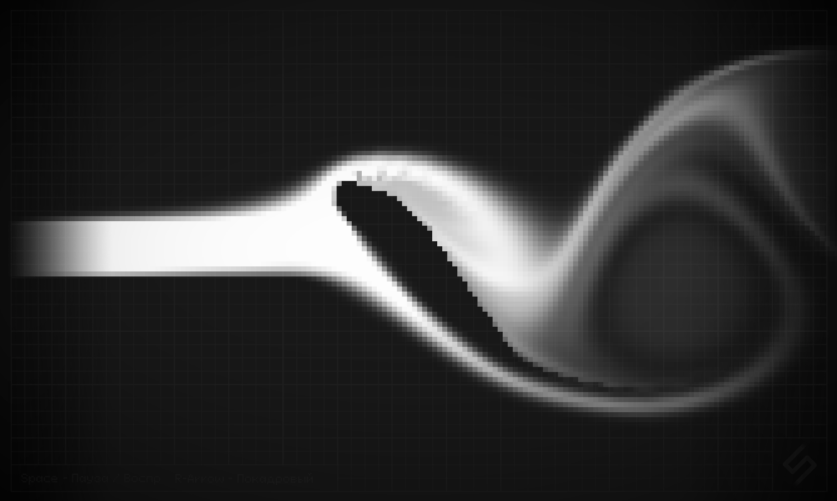

Рис. 26 Препятствие при угле 45 градусов.

В данный момент библиотека препятствий предоставляет 8 препятствий:

**Окружность**

Данное простейшее препятствие уже было описано выше. Отлично демонстрирует работу программы.

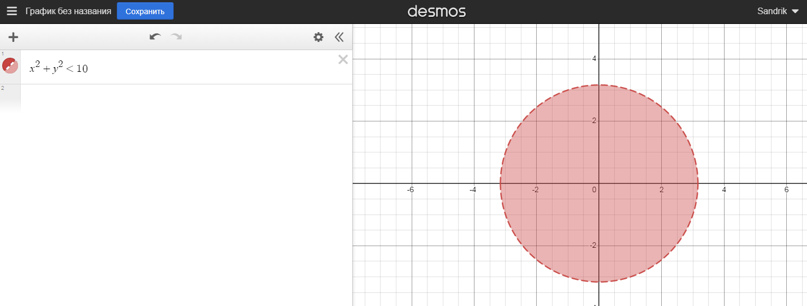

Рис. 27 График функции окружности.

**Квадрат**

Также простейшее препятствие. На самом деле представляет собой не идеальный квадрат, а квадрат с еле заметно скруглёнными углами.

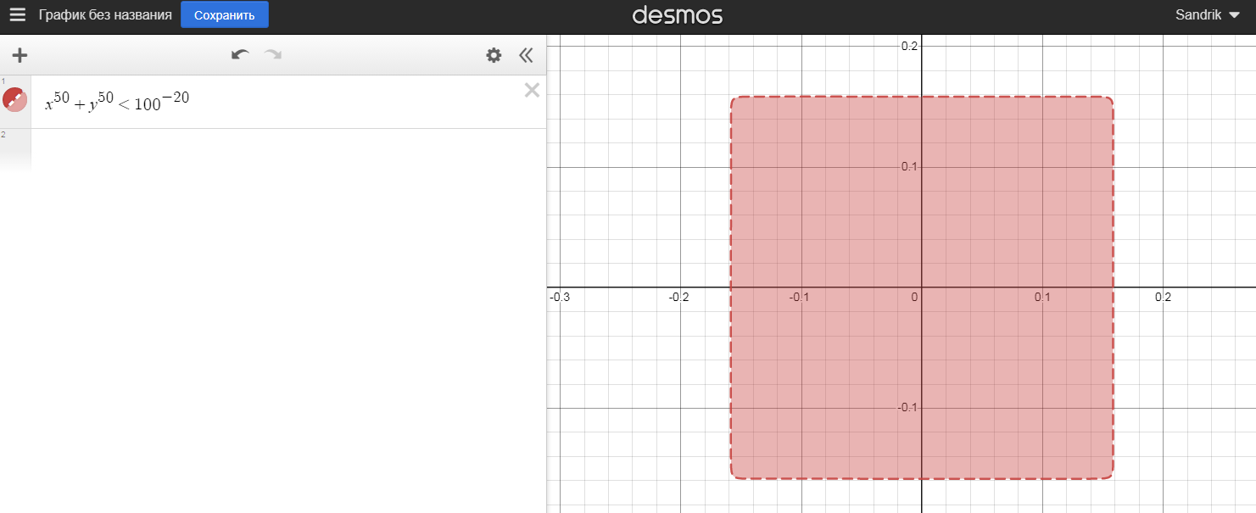

Рис. 28 График функции квадратной формы.

**Чаша**

Уже более интересная фигура, сформированная пересечением двух окружностей. Отлично демонстрирует зону застоя вещества в своём углублении.

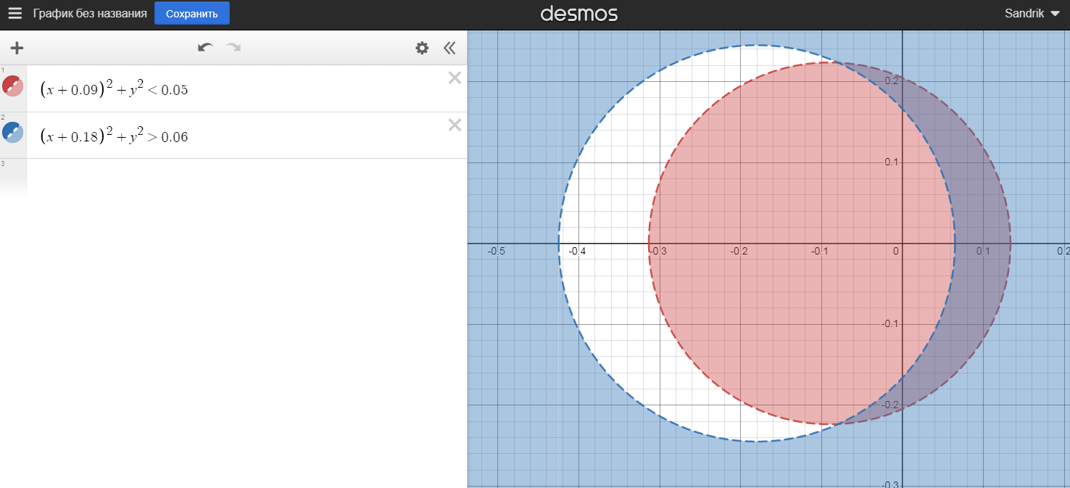

Рис. 29 График функции чаши.

**Песочные часы**

Также, как и чаша, препятствие «песочные часы» отлично демонстрирует зоны застоя вещества в своих углублениях.

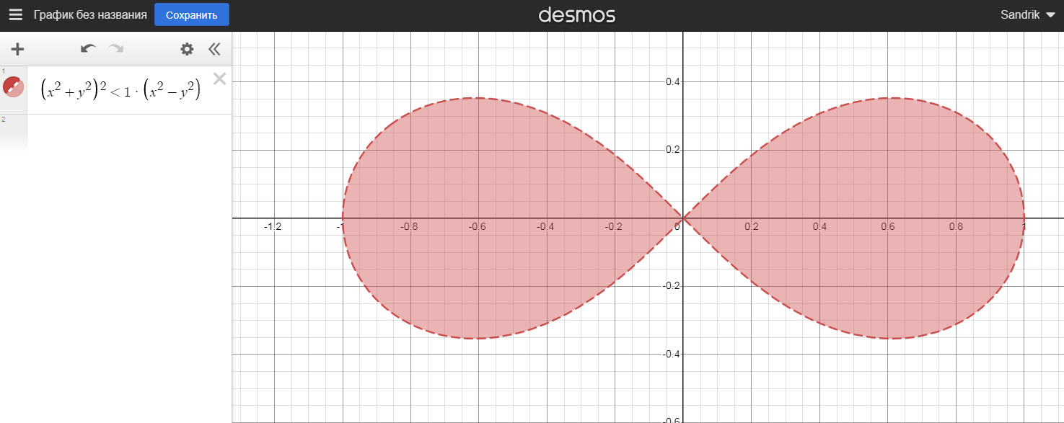

Рис. 30 График функции песочных часов.

**Сердце**

Данное препятствие способно продемонстрировать как зону застоя вещества в своём углублении, так и процесс обтекания клина веществом.

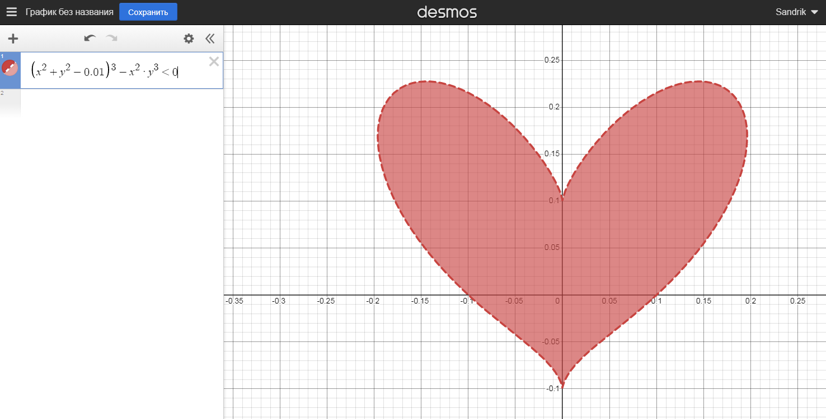

Рис. 31 График функции сердца.

**Синусоидальный тоннель**

Препятствие представляет собой короткий тоннель с кривыми стенками, образованными двумя синусоидами. Демонстрирует течение вещества по тоннелю необычной формы.

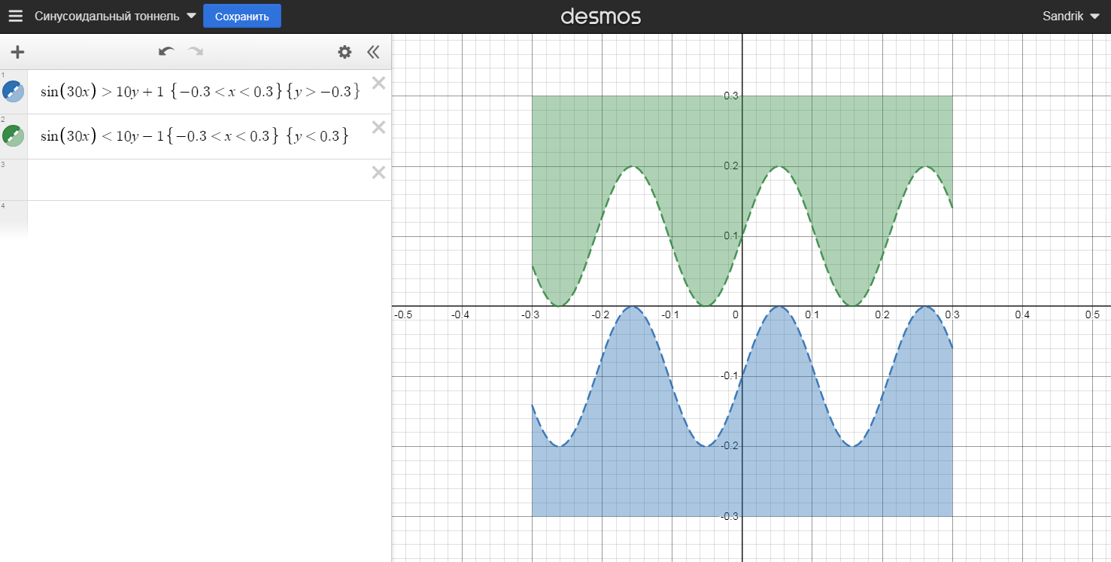

Рис. 32 График функции синусоидального тоннеля.

**Профиль крыла**

Данное препятствие образованно несколькими окружностями и параболами, дающими в сумме форму, похожую на профиль крыла самолёта. Поворачивая профиль крыла на различные углы, можно наблюдать увеличение срыва потока при увеличении угла атаки.

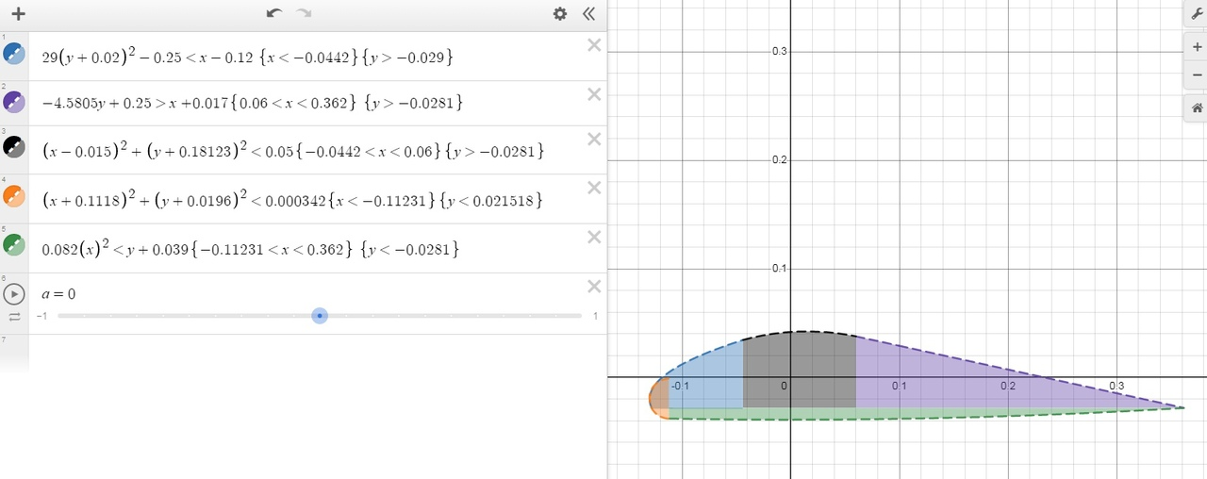

Рис. 33 График функции профиля крыла.

**Симметричный профиль крыла**

В отличие от обычного профиля крыла, данное препятствие имеет одинаковую форму как сверху, так и снизу.

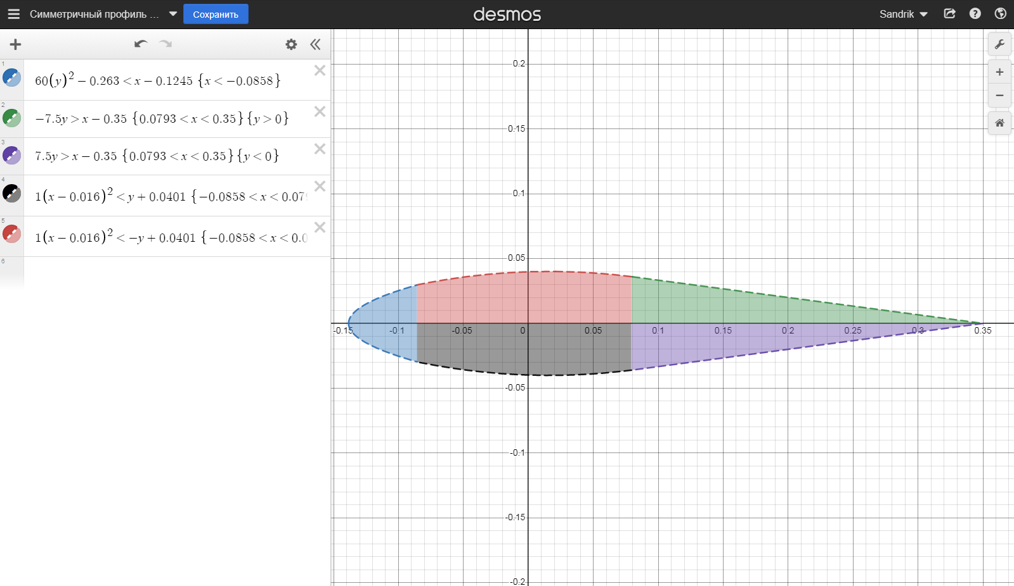

Рис. 34 График функции симметричного профиля крыла.

**Интерфейс программы**

Для улучшения внешнего вида программы, используются картинки формата .png . Они расположены внутри репозитория GitHub проекта в публичном доступе. HTML код ссылается на эти картинки. Это позволяет отображать их внутри программы на любом устройстве, имеющем выход в сеть интернет.

Ссылки на изображения (Рис. 35):

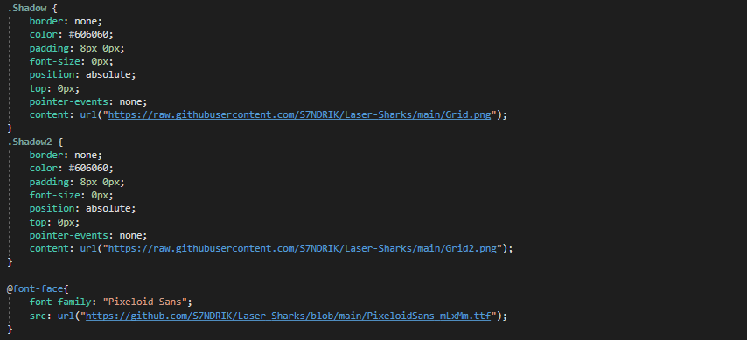

Рис. 35 Ссылки на изображения с GitHub в коде программы.

Изображения, расположенные в репозитории GitHub (Рис. 36):

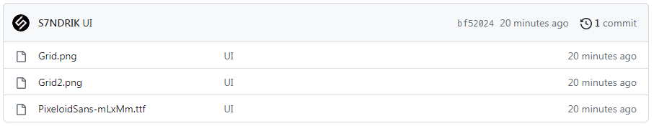

Рис. 36 Изображения на странице GitHub.

Кроме того предусмотрена возможность запуска приложения на устройстве, не имеющем выхода в сеть интернет. В этом случае файл «Fluid.html» , шрифт «Pixeloid_Sans.ttf» и изображения «Grid.png» и «Grid2.png» должны располагаться в одной папке.

Если условия наличия выхода в сеть интернет или наличие вышеперечисленных файлов в одной папке с программой будут выполнены, программа будет отображаться должным образом (Рис. 37):

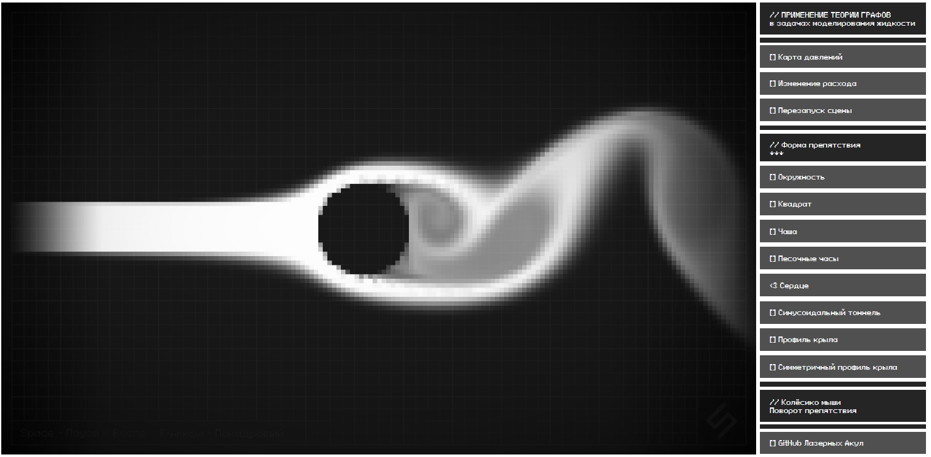

Рис. 37 Отображение интерфейса должным образом.

В случае невыполнения условий, программа будет отображаться в упрощённом виде (Рис. 38), что не повлияет на её функционал:

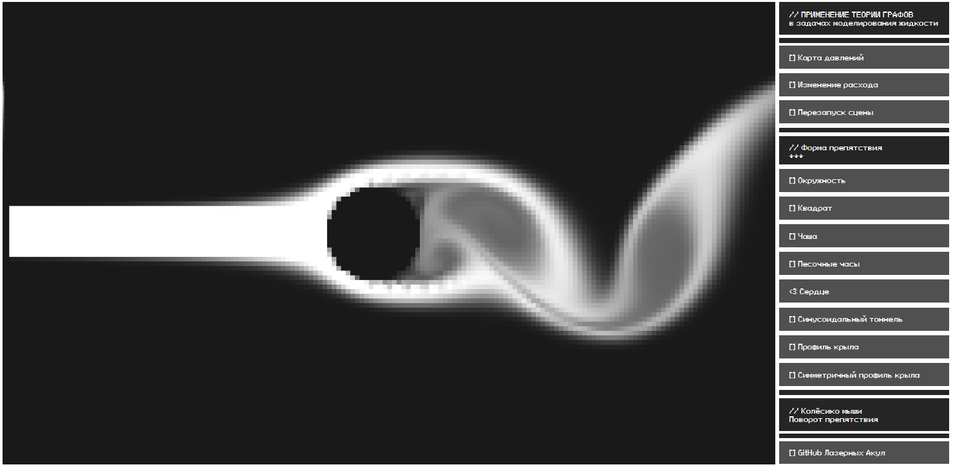

Рис. 38 Отображение интерфейса в упрощённом виде.

Программа имеет очень простой и интуитивно понятный интерфейс. В окне симуляции находится препятствие, которое можно перемещать с помощью курсора мыши, либо используя сенсорный экран устройства. Поворот препятствия реализован с использованием колёсика мыши. Сенсорный поворот препятствия не предусмотрен. Рядом с окном симуляции находится название программы и 4 UI кнопки.

**Кнопка «Карта давлений»:**



Рис. 39 Кнопка «Карта давлений».

При нажатии данной кнопки в окне симуляции включается и отключается карта давлений. Что позволяет отчётливо видеть зону повышенного давления в том месте, где поток соприкасается с препятствием в виде окружности, а также зоны пониженного давления, в областях завихрения потока за препятствием, вследствие турбулентности течения. Карта давлений отображается лишь в тех местах, где в данный момент находится дымовой след (Рис. 40).

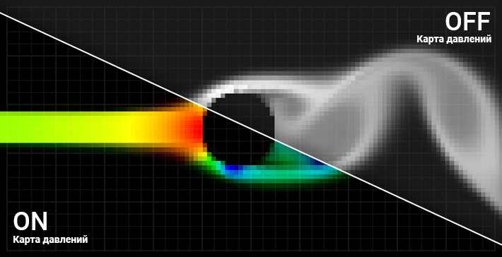

Рис. 40 Работка кнопки «Карта давлений».

При необходимости возможно отображение карты давлений на всей площади окна симуляции путём изменения параметров в коде программы (Рис. 41). Для этого необходимо изменить значение 255 на 0, в строках кода 516, 517 и 518.

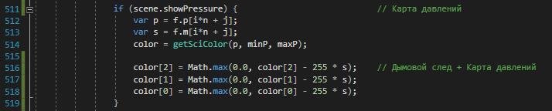

Рис. 41 Фрагмент кода, отвечающий за отображение комбинированной карты давлений.

**Кнопка «Изменение расхода»:**



Рис. 42 Кнопка «Изменение расхода».

При нажатии данной кнопки уменьшается или увеличивается расход среды, движущейся через окно симуляции. При уменьшении расхода будет наблюдаться ламинарное течение потока. При увеличении расхода будет наблюдаться турбулентное течение потока.

Существует особенность, связанная с работой симуляции в момент изменения расхода при нажатии на кнопку «Изменение расхода». Нажатие кнопки моментально изменяет скорость течения среды не только на входе в симулируемую область, но и внутри самой области. Так как в симуляции не используется движение частиц, а лишь векторы скорости, среда, после нажатия кнопки, не продолжит двигаться по инерции, а моментально изменит свою скорость. Данную особенность необходимо иметь ввиду, так как в момент изменения расхода, работа симуляции не может считаться корректной.

**Кнопка «Перезапуск»:**



Рис. 43 Кнопка «Перезапуск схемы».

При нажатии данной кнопки происходит перезапуск. Удаляется весь дымовой след, обнуляются векторы скорости. Круглое препятствие устанавливается в стартовое положение, ровно в середину симулируемой области пространства. Если при нажатии кнопки «Перезапуск» была включена карта давлений, она автоматически будет отключена.

**Навигация с помощью клавиатуры:**

В программе предусмотрено управление с помощью клавиатуры. Подсказка с используемыми для навигации клавишами расположена в левом нижнем углу окна симуляции (Рис. 44).

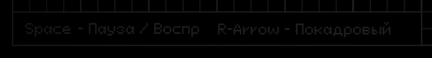

Рис. 44 Подсказка об использовании клавиатуры.

Нажатие клавиши «пробел» позволяет остановить, либо вновь продолжить симуляцию. При этом остаётся возможность передвигать препятствие по области симуляции, включать или отключать карту давлений.

Клавиша «правая стрелка» при первом нажатии останавливает симуляцию так же, как это делает клавиша «пробел». При последующих нажатиях делает одну итерацию выполнения симуляции и вновь останавливает. Если же зажать клавишу «правая стрелка», симуляция будет продолжаться в ускоренном темпе. При отпускании клавиши симуляция остановится. Чтобы продолжить симуляцию, нужно нажать клавишу «пробел».

**Кнопка «GitHub Лазерных акул»:**



Рис. 45 Кнопка «GitHub Лазерных Акул».

При нажатии данная кнопка направляет пользователя по адресу <https://github.com/R4v3Punk/Laser-Sharks/tree/main>, на страницу GitHub команды «Лазерные акулы». Страница GitHub открывается в отдельном окне браузера, не останавливая при этом работу программы.

На данной странице находятся все данные, касательно разработки приложения по моделированию жидкости с помощью теории графов.

**Кнопки выбора типа препятствия:**

Справа от окна симуляции находится список различных препятствий (Рис. 46):

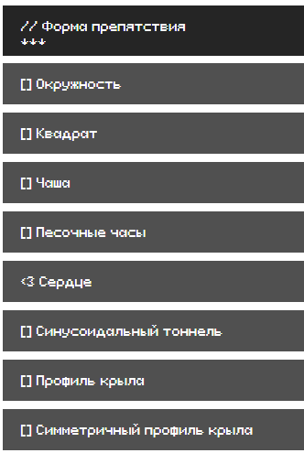

Рис. 46 Список препятствий.

При нажатии на кнопку, препятствие, уже находящееся на сцене будет заменяться соответствующим препятствием из списка, при этом новое препятствие будет появляться ровно в том месте, где находилось прошлое в момент нажатия на кнопу. Выбор нового препятствия также установит его в нулевой угол, независимо от того, было ли повёрнуто прошлое препятствие или нет.

Ниже приведены кнопки из списка «Форма препятствия» и соответствующие им типы препятствий:

**Кнопка «Окружность»:**



Рис. 47 Кнопка препятствия «Окружность»

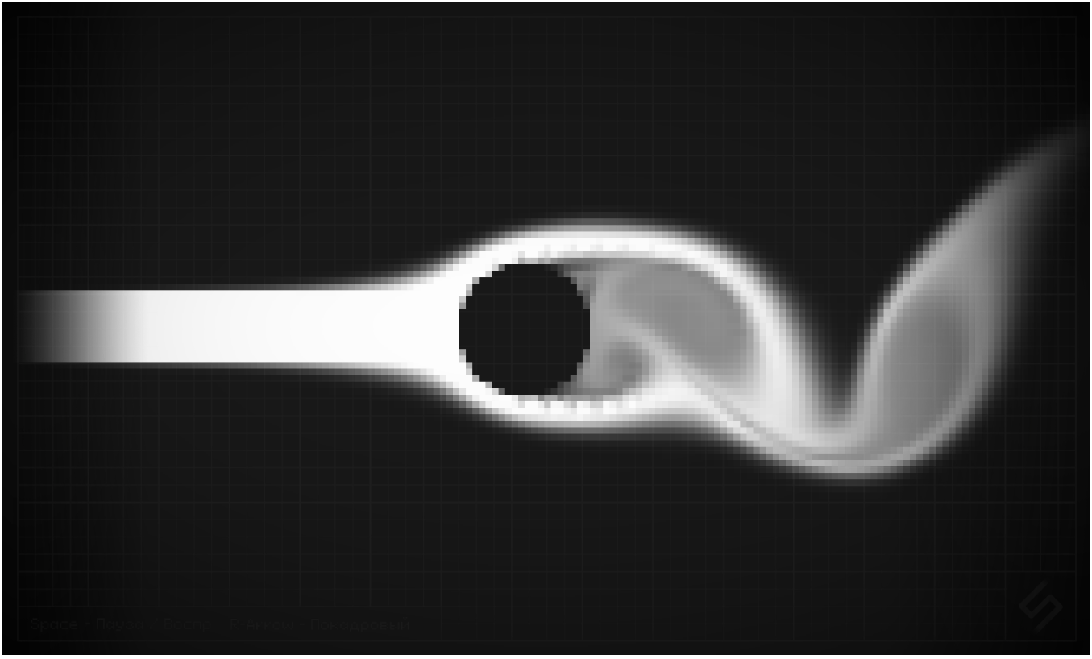

Рис. 48 Препятствие в виде окружности.

**Кнопка «Квадрат»:**



Рис. 49 Кнопка препятствия «Квадрат»

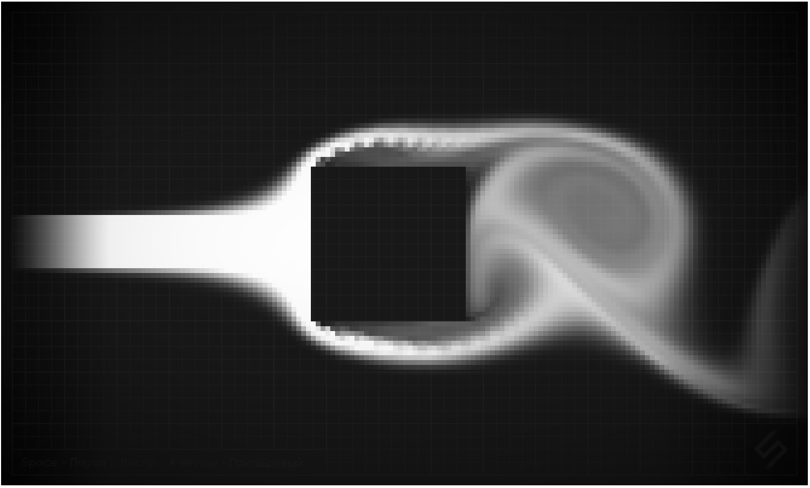

Рис. 50 Препятствие в виде квадрата.

**Кнопка «Чаша»:**



Рис. 51 Кнопка препятствия «Чаша».

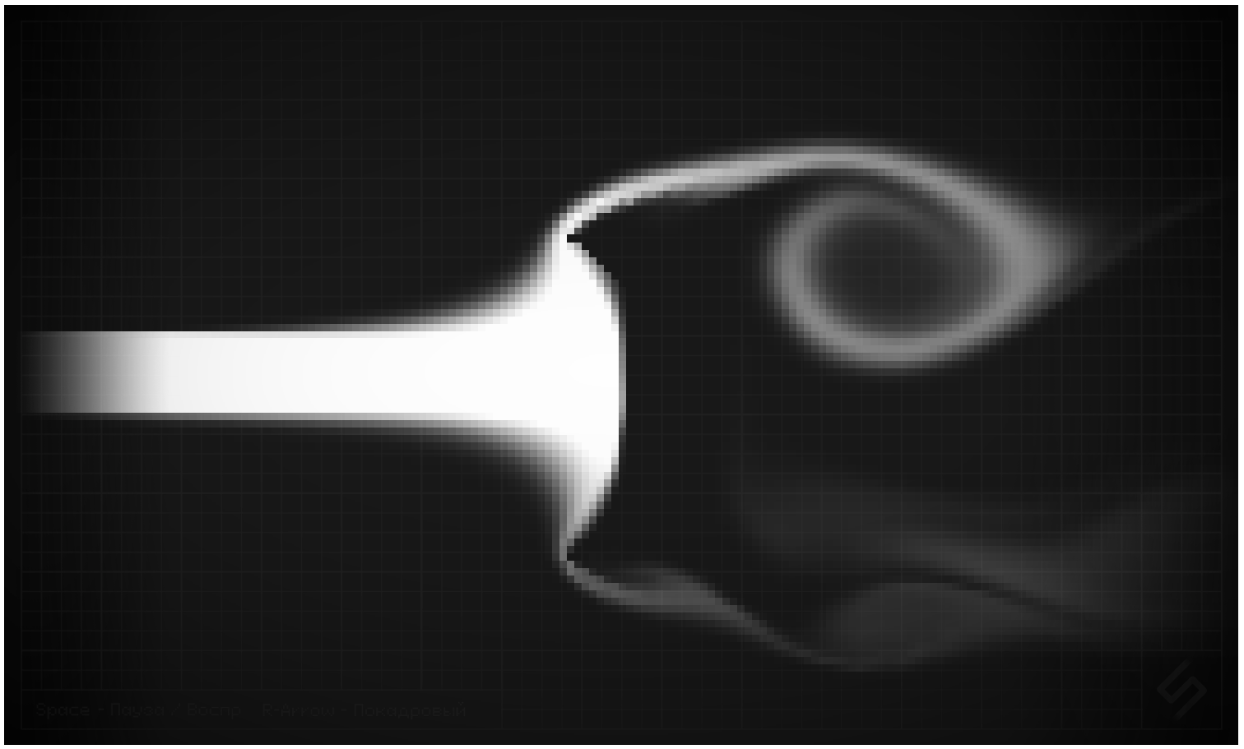

Рис. 52 Препятствие в виде чаши.

**Кнопка «Песочные часы»**



Рис. 53 Кнопка препятствия «Песочные часы».

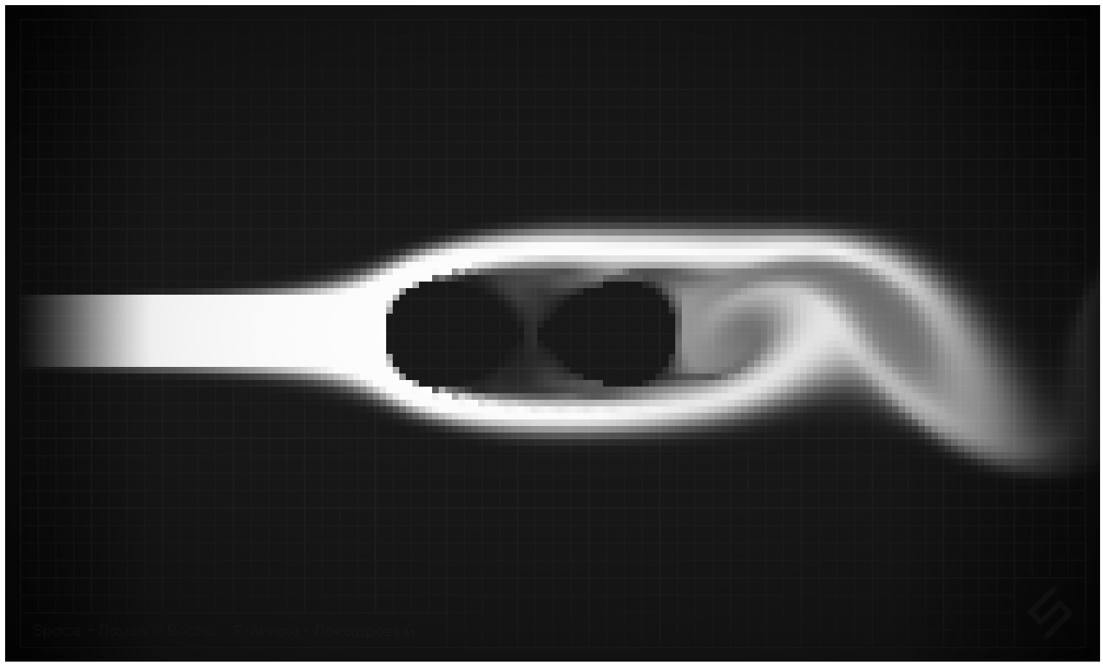

Рис. 54 Препятствие в виде песочных часов.

**Кнопка «Сердце»**



Рис. 55 Кнопка препятствия «Сердце».

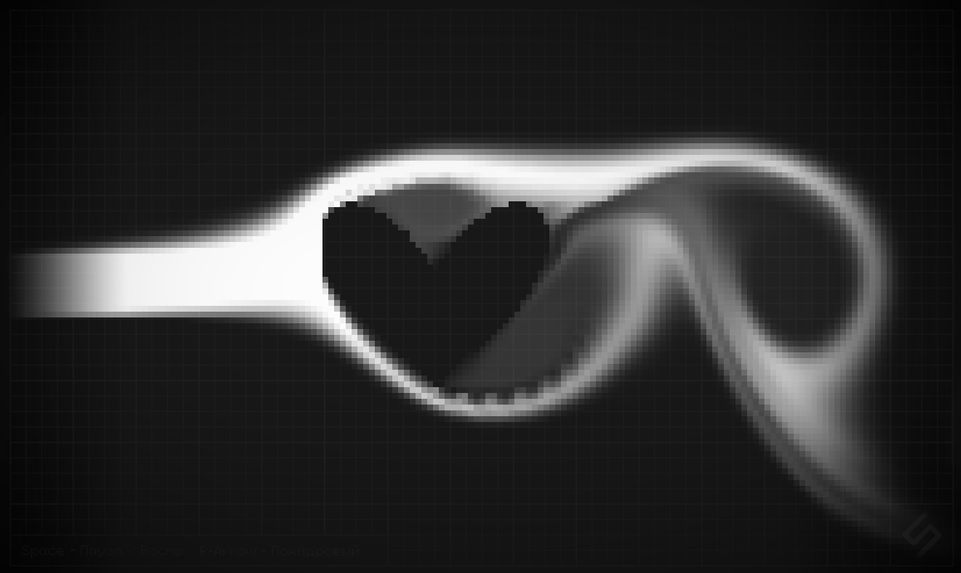

Рис. 56 Препятствие в виде сердца.

**Кнопка «Синусоидальный тоннель»**



Рис. 57 Кнопка препятствия «Синусоидальный тоннель».

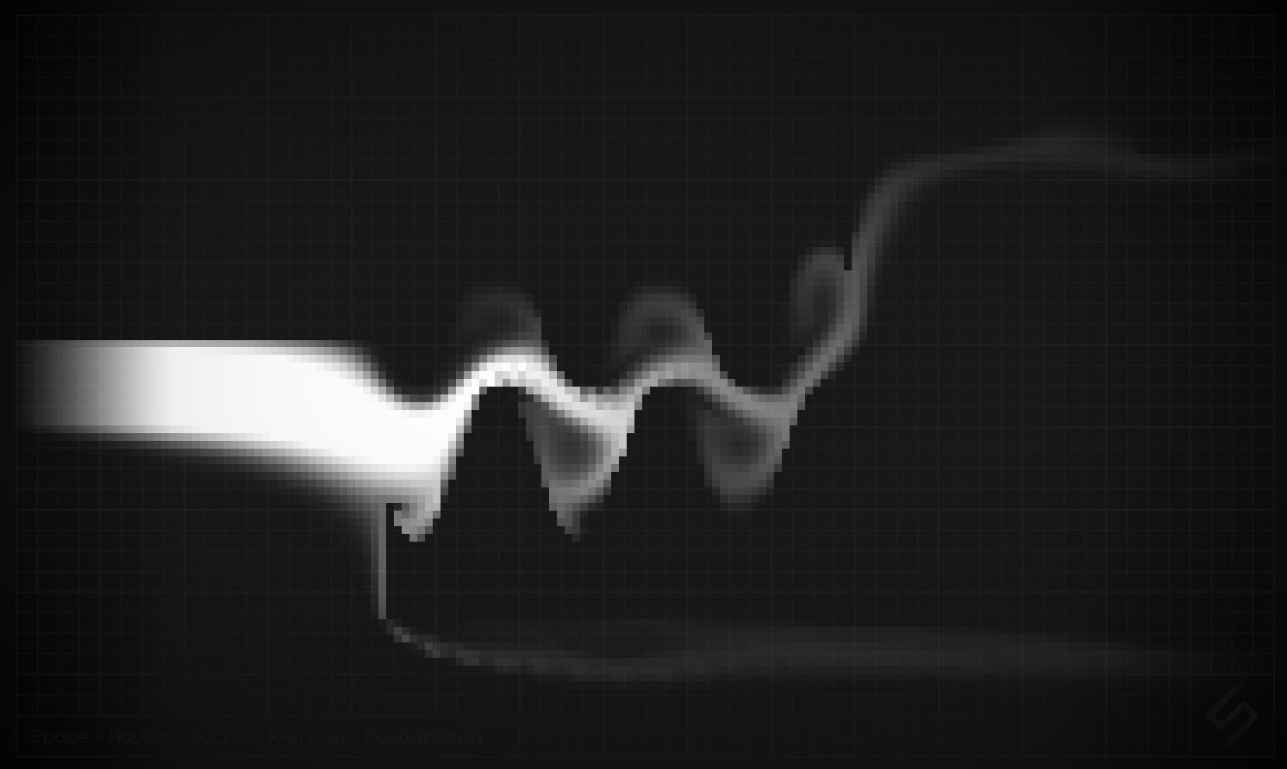

Рис. 56 Препятствие в виде синусоидального тоннеля.

**Кнопка «Профиль крыла»**



Рис. 57 Кнопка препятствия «Профиль крыла».

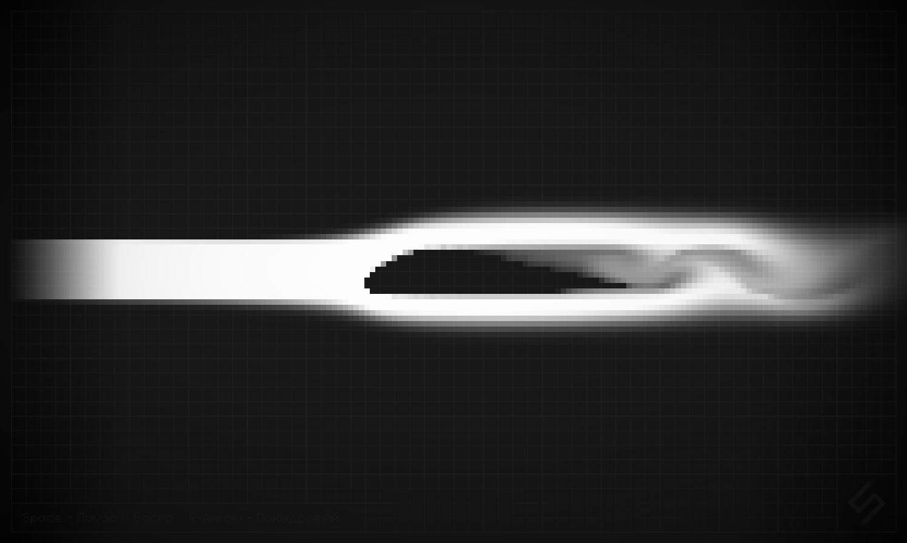

Рис. 58 Препятствие в виде профиля крыла.

**Кнопка «Симметричный профиль крыла»**



Рис. 59 Кнопка препятствия «Симметричный профиль крыла».

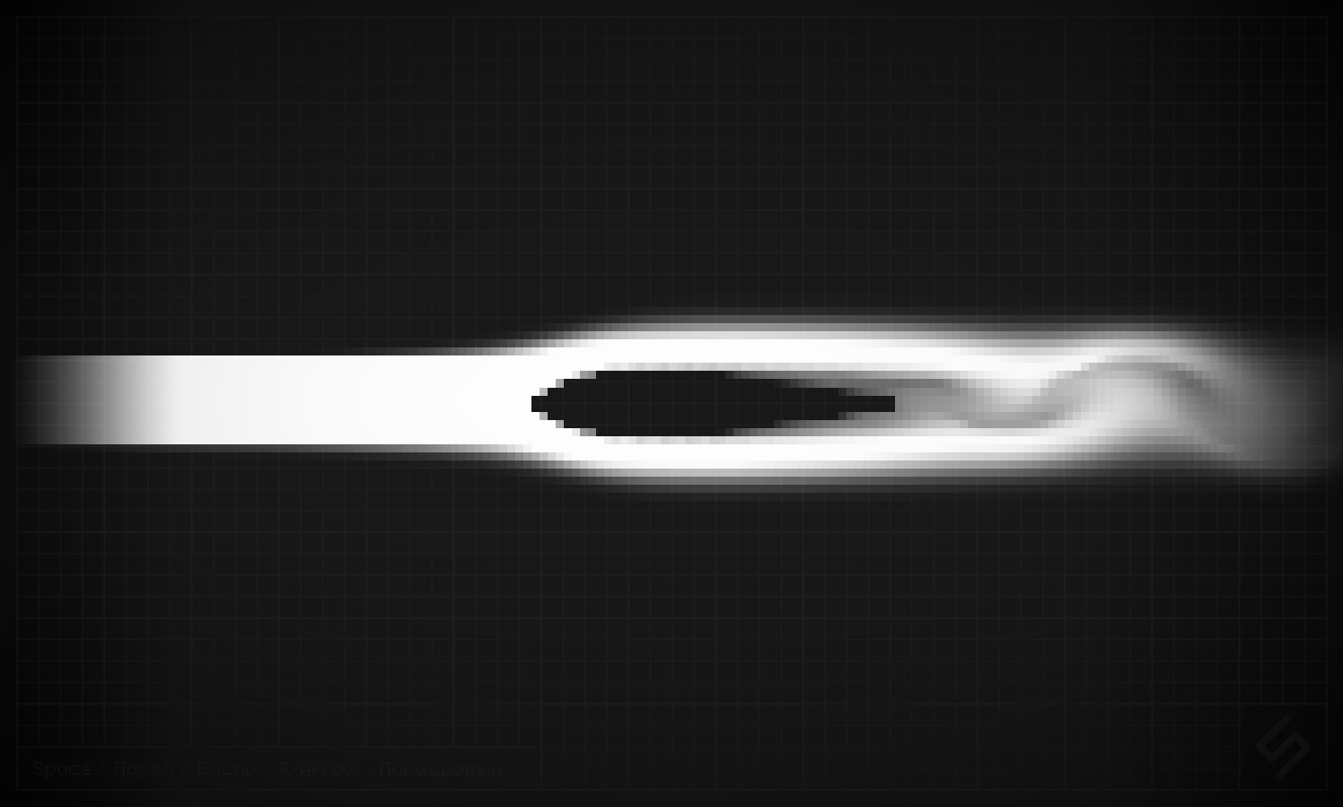

Рис. 60 Препятствие в виде симметричного профиля крыла.

**ВЫВОДЫ ПО РАЗДЕЛУ 3**

1. Разработка приложения и дальнейшие тесты с различными типами препятствий продемонстрировали, что применение уравнений Навье-Стокса действительно позволяет моделировать поведение жидких и газообразных сред, в данном случае, в двухмерном пространстве. Однако стоит иметь ввиду, что данные уравнения так же могут быть использованы и для моделирования поведения жидких и газообразных сред в трёхмерном пространстве, что открывает ещё больший простор для их применения.

2. Разработанный алгоритм, несомненно, продемонстрировал работоспособность используемых методов, но на данный момент нельзя однозначно утверждать, что разработанная модель обтекания препятствий жидкой и газообразной средой является полностью физически достоверной. Для достижения более точных результатов требуется дальнейшая модернизация программы и её сравнение с реальными моделями и другими программами, уже доказавшими свою правдоподобность и эффективность.

3. Интерфейс и инструментарий программы, представленные на данный момент, очень сильно ограничены и подходят лишь для ознакомления с поведением жидкой или газообразной среды, но никак не для проведения более сложных исследований. Для достижения лучших результатов следует ввести более гибкий редактор препятствий, а также возможность изменения параметров среды.